

**KARADENİZ TEKNİK ÜNİVERSİTESİ**

**İKTİSADİ VE İDARİ BİLİMLER FAKÜLTESİ**

**YÖNETİM BİLİŞİM SİSTEMLERİ**

**Mobil Uygulama Geliştirme**

**Proje Konusu:**

Ürün Fiyat Bilgisi Sunan Mobil Uygulama Geliştirme

**Proje Sahipleri:**

***385215 – Burak ŞENTÜRK***

***385228 – Orhan Enes KILIÇ***

***389209- Sait ŞAHİN***

**Proje Danışmanı:**

**Dr. Mustafa Bilgehan İMAMOĞLU**

**ÖZET**

Proje Xamarin ile geliştirilmiştir. Proje bir ürün satış uygulamasının yaptığı işlemlerin bir kısmını gerçekleştirebilmektedir. Projede Firebase Databese’i kullanılmaktadır. Kullanıcıdan alınan veriler ve sayfalarda gösterilen veriler burada depolanmaktadır. Firebase bağlantısı ile kullanıcı işlemlerini gerçekleştirmek için projeye “FirebaseAuthentication.net”, “FirebaseDatabase.net” ve “FirebaseStorage.net” NuGet paketleri projeye dahil edilmiştir. Bu işlemler C# ile Firebase bağlantısı sağlanarak gerçekleştirilmektedir. Bu şekilde Kullanıcı girişi, Ürün Ekleme, Ürün Görüntüleme, Kullanıcı Profili, Şifre değiştirme gibi işlemler gerçekleştirilmektedir. Kullanıcının galerisine bağlanarak fotoğraf seçmesi için gerekli olan NuGet paketi “Xam.Plugin.Media” projeye dahil edilmiştir.

***Süreçler***

* İlk olarak projeye Xamarin üzerinden native olarak geliştirilmeye başlandı.
* Proje için gerekli olan sayfalar oluşturuldu.
* Grup üyeleriyle birlikte yapılan sayfa tasarımlarından birinde karar kılındı ve projeye entegre edildi.
* Veri tabanı işlemleri için Firebase bağlantılarının nasıl yapılacağı araştırıldı.
* Kullanıcı Kaydını almak ve kullanıcı girişini sağlamak için UserData isminde bir Class açılarak bu Class içerisinde Firebase bağlantı işlemleri gerçekleştirildi.
* Ürün kaydı almak için ProductData isminde bir Class açılarak bu class içerisinde veritabanına gönderilecek verileri tutmak üzere değişkenler oluşturuldu.
* Yeni ürün girilirken kullanıcıdan alınan veriler firebase’in realtime database’ine C# kodları ile aktarıldı. Bunun için projeye ProductFirebase isminde bir Class açılarak kullanıcıdan alınan verilerin veri tabanına set edilmesi, seçilen fotoğrafın firebase storage kısmına aktarılması ve dosya isminin de realtime database kısmında tutulması sağlandı. Daha sonra ürün fotoğrafı ürün bilgileriyle birlikte ana sayfada bulunan ürünler kısmına çekildi.
* Ana sayfada bulunan Searchbar’ a girilen ürün ismi ile 3 karakter yazılarak kriterlere uyan ürün isimleri listelenmiştir.
* Profil sayfasında bulunan Email ve Şifre bilgileri firebase veritabanından sayfaya C# ile çekilmektedir.
* Son olarak projeye tanıtım ekranları da dahil edilerek proje tamamlanmıştır.

**TANIMLAR**

**1-Giriş Ekranı**

metin, elektronik eşyalar, ekran görüntüsü içeren bir resim

Açıklama otomatik olarak oluşturuldu

Uygulama başlatıldığında kullanıcıyı karşılayan ekrandır. Kullanıcı ana sayfa erişebilmek için daha önceden oluşturmuş olduğu hesap bilgileriyle sisteme giriş yapmalıdır. Eğer kullanıcının mevcut bit hesabı yok ise sayfada bulunan “kayıt ol” butonu ile kayıt sayfasına yönlendirilir. Kullanıcının uygulama hakkında bilgi sahibi olması adına tanıtım sayfalarına erişişimi “başlarken” isimli buton ile gerçekleştirilmektedir.

**2-Tanıtım Ekranları**

metin, ekran görüntüsü, elektronik eşyalar, vitrin içeren bir resim

Açıklama otomatik olarak oluşturuldu 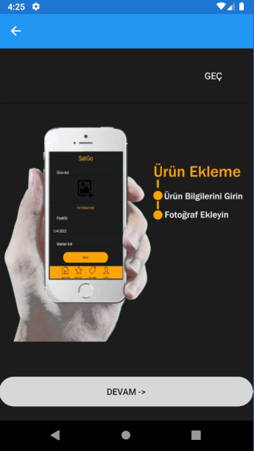

Bu ekranlarda kullanıcıya sistem işleyişi hakkında bilgiler verilmektedir.

**3-Kayıt Ekranı**

metin, ekran görüntüsü, elektronik eşyalar içeren bir resim

Açıklama otomatik olarak oluşturuldu

Bu ekranda kullanıcı sisteme kayıt olmaktadır. Kullanıcıdan alınan veriler firebase veritabanının Authentication alanında tutulmaktadır. Bu bilgiler daha sonra giriş yapılırken doğruluğu kontrol edilerek bilgilerin doğruluğu halinde kullanıcı ana sayfaya yönlendirilmektedir.

**4-Ana Sayfa Ekranı**

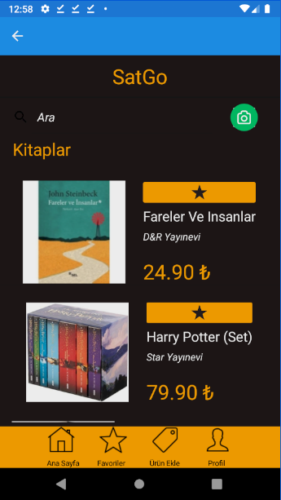

Bu ekranda kullanıcıların sisteme ekledikleri ürünler görüntülenmektedir. Ekranda bulunan ürün bilgileri firebase database’inden ekrana çekilmektedir. Ekranda bulunan arama çubuğuna girilecek ürün ismi ile sayfada arama yapılabilmektedir. Ekranda bulunan herhangi bir ürüne tıklandığında ürünün detaylı incelemesinin yapılabilmesi adına ürün bilgisi sayfasına aktarılmaktadır.

**5-Ürün Bilgisi Ekranı**

metin, ekran görüntüsü, elektronik eşyalar, vitrin içeren bir resim

Açıklama otomatik olarak oluşturuldu

Bu ekranda ana sayfada üzerinde tıklanan herhangi bir ürünün bilgileri gösterilmektedir.

**6-Ürün ekleme ekranı**

metin, siyah, elektronik eşyalar, ekran görüntüsü içeren bir resim

Açıklama otomatik olarak oluşturuldu

Bu ekranda kullanıcının ürün bilgilerini girerek ve galerisinden ürün fotoğrafını ekleyerek ekle butonu ile verileri veri tabanına kaydetmesi sağlanmaktadır.

**7- Profil Ekranı**

metin, ekran görüntüsü, elektronik eşyalar içeren bir resim

Açıklama otomatik olarak oluşturuldu

Bu ekranda kullanıcının giriş yaparken kullandığı bilgiler görüntülenmektedir. Şifre değiştir butonu ile kullanıcının şifresini yenilemesi hesabı sil butonu ile de mevcut hesabını silmesi sağlanmaktadır.

**SONUÇ**

Uygulamayı açan bir kullanıcı öncelikle sistemi tanımak adına tanıtım sayfalarında gezinebilir. Daha sonra sisteme kayıt olmak için kayıt sayfasına erişerek mail adresi ve şifre girişi yaparak kayıt işlemini gerçekleştirir. Sonrasında Login sayfasından kayıt olduğu mail ve şifre yardımı ile sisteme giriş yapabilir. Kullanıcı daha önceden sisteme eklenmiş kitapları inceleyebilir ve detaylarına göz atabilir. Sisteme ürün eklemek isteyen kullanıcı alt tarafta bulunan menüden ürün ekle butonuna basarak ürün ekleme sayfasına erişerek burada ürün bilgilerini girerek ve galeriden ürün fotoğrafını seçerek gönderir. Gönderilen bu bilgiler firebase’in realtime database’ine kaydedilir. Gönderilen fotoğraf ise gene firebase’in storage kısmında jpg olarak tutulur. Kullanıcı ürün ekledikten sonra eklenilen ürünü ana sayfadaki listenin en sonunda görebilmektedir. Profil bilgileri kontrol etmek isteyen kullanıcı tekrar alt menüde bulunan menüdeki prFoil butonuna tıklayarak profil bilgilerinin bulunduğ sayfaya yönlendirilir. Burada buluna mail ve şifre bilgileri yalnızca sisteme giriş yapılan hesabın bilgileridir ve kullanıcı burada dilerse şifresini güncelleyebilmekte veya hesabını silebilmektedir.